**Nombre del videojuego: Caonabo: Ataque a la Navidad**

**PROPUESTA**

**Sinopsis del juego**

El juego está basado en los hechos históricos ocurridos luego de la Llegada de Cristóbal Colón y los españoles a la isla de Santo Domingo. Para ser más específicos, se abarca el momento posterior a la construcción del Fuerte Navidad, el cual los españoles tenían como cuartel de operaciones, y durante la invasión del cacique caonabo al fuerte.

**Meta principal del juego**

El juego tiene como propósito que el jugador experimente (en cierta manera) la experiencia de la erradicación del Fuerte Navidad representando al cacique caonabo en su misión para rescatar a los taínos cautivos en el fuerte y, posteriormente, realizar el ataque a los españoles. Su incentivo principal es que los españoles capturaron y violaban a las mujeres de los taínos y también capturaban o asesinaban a los taínos varones que les enfrentaban. Representando una gran amenaza para Caonabo.

**Objetivos jugables**

La principal idea del juego es que el jugador realice las siguientes actividades:

1. Realizar exploración completa del interior de una representación del Fuerte Navidad.
2. Ir avanzando por medio de la eliminación de enemigos (respawnables) en el área.
3. Rescatar a los indígenas atrapados adentro.
4. Llegar hasta el final de la fortaleza para “iniciar” el ataque.

**Modo de juego/gameplay**

En el juego se utilizara un gameplay del tipo **plataformas** categoría **Metroidvania** en donde se moverá por toda el mapa de la fortaleza separado por **habitaciones** (similar a los niveles) en donde cada habitación representa un reto a resolver para el jugador (obstáculos, enemigos en ubicaciones especiales, puertas cerradas, acertijos, etc.). El jugador también será capaz de obtener items (objetos, armas) especiales que necesitará para poder avanzar.

**REGLAS DE NEGOCIO**

El videojuego tiene que cumplir con las siguientes reglas de negocio:

**EXPLORACIÓN**

1. El jugador puede ir a diferentes partes de la fortaleza.
2. La fortaleza posee habitaciones diferentes.
3. El jugador encontrará las armas e items por el mapa.
4. El mapa contendrá obstáculos que hieran al jugador
5. Habran obstaculos que de momento no serán accesibles hasta no tener el objeto necesario
6. Hay notas esparcidas por el mapa que el jugador encontrará y leerá.

**COMBATE**

1. Existen 3 tipos de armas para el jugador: cuchillo, arco y lanza
2. El jugador tendrá que ir desbloqueando las armas a lo largo del mapa
3. El arco posee flechas limitadas
4. Cada arma estará asignada a una tecla del inventario.

**JUGADOR**

1. El jugador posee inventario
2. El jugador posee salud
3. Es capaz de curarse
4. Posee recursos limitados (flechas, pociones).

**JUEGO** (Objetivos)

1. El juego es completado una vez rescatados todos los taínos e interactuado con un npc al final.
2. Vencer a los jefes para rescatar a los taínos cautivos.

**ANÁLISIS**

**COMBATE**

1. **Uso de armas**

El jugador debe de ser capaz de utilizar diferentes armas a lo largo del juego, además se tiene la importancia de que ciertas armas le permitirán seguir avanzando en la exploración de la fortaleza. Se tiene pensado implementar un sistema de mini inventario para seleccionar mediante las **teclas numéricas superiores** el arma u objeto que se desea utilizar:

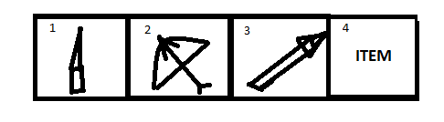

Cada arma representa un estado que se irá alternando dependiendo de la tecla numérica que se presione. Se construye un diagrama de estados para verlo mejor:

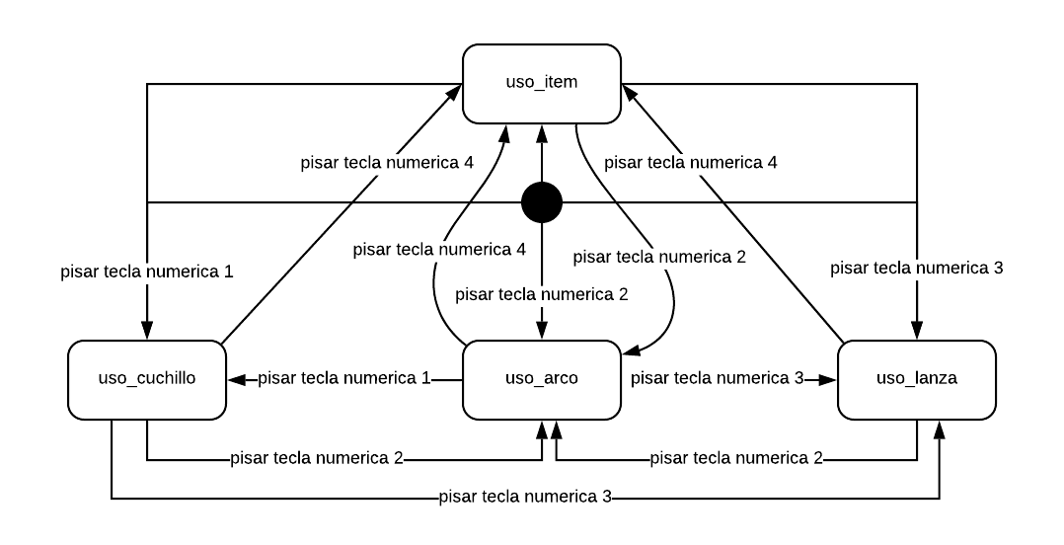

Como se puede observar, esta es una máquina de estados sin salida la cual representa el uso de los objetos del inventario. Esto es debido a que siempre habrá una transición entre estados y que, cuando se llega a uno, este estado se mantiene para mostrar siempre el arma que el jugador seleccionar. Si hubiese un estado de salida, el arma dejará de mostrarse una vez seleccionada.

1. **Acciones del jugador**

Como todo juego, todo lo que gira alrededor de el es el jugador. Por lo tanto, debemos de conocer qué clase de acciones y actividades el jugador podrá realizar dentro. Esto es posible representarlo en un diagrama de caso de uso y en un diagrama de actividades.

Caso de uso para representar las acciones del jugador en el menú

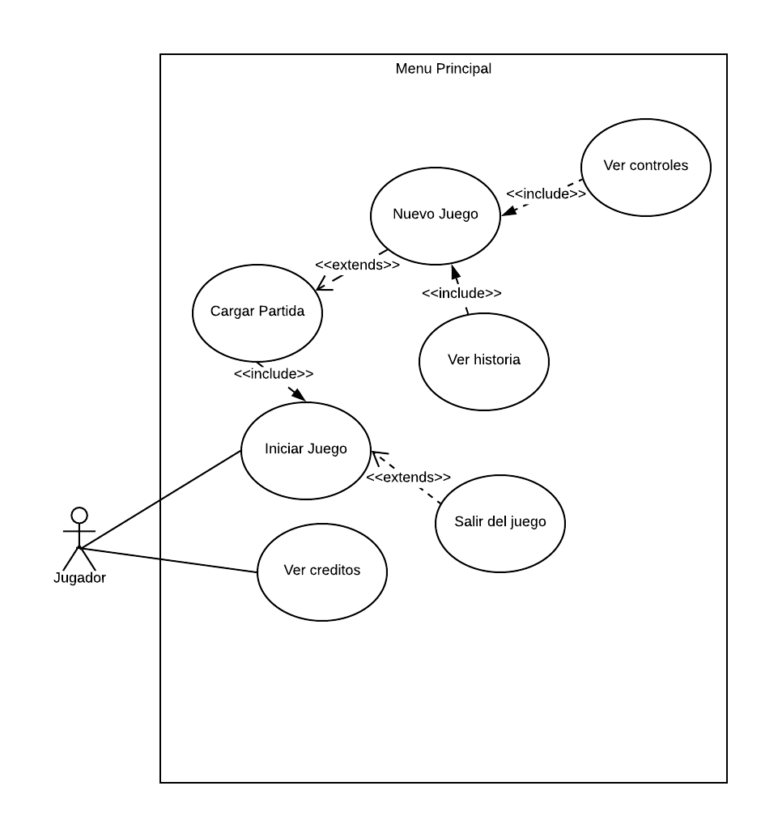

1. **Entidades y guardado**

Se desea hacer un guardado de datos del juego a modo de checkpoints y cargas desde el menú. Para esto es importante utilizar el paradigma orientado a objetos. De esta manera se nos facilitara guardar los atributos de todos los objetos que interactúan con el jugador. Para esto, se desarrolla y siguiente diagrama de clases y sus atributos:

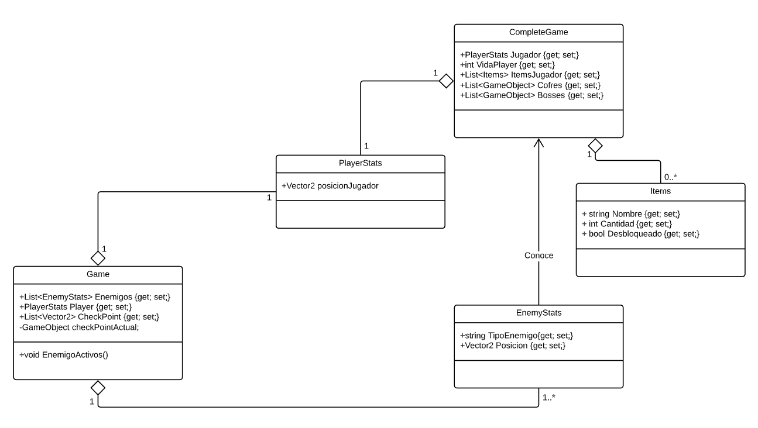

**Fórmulas utilizadas**

* **Caída Libre:** La fórmula de caída libre fue empleada en en los bloques que al ser tocados por el jugador se caen.

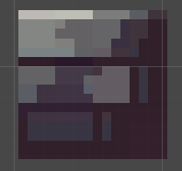

* **MCU y Cálculo del Ángulo:** La fórmula movimiento circular uniforme se utiliza para las trampas giratorias en todo el nivel.

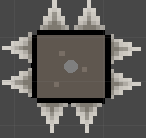

* **Tiro Parabólico:** Para el uso de la fórmula del tiro parabólico se escogió usar el tiro de la flecha por su facilidad en implementación.
* **MRU:** La fórmula de movimiento rectilíneo uniforme se utiliza para el movimiento de las balas que disparan los cañones.

**Código Fuente**

* **Cálculo del Ángulo y MCU:**

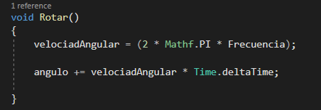

* **Cálculo caída libre:**

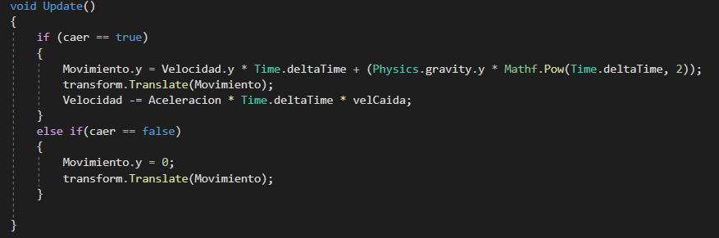

* **Cálculo tiro parabólico:**

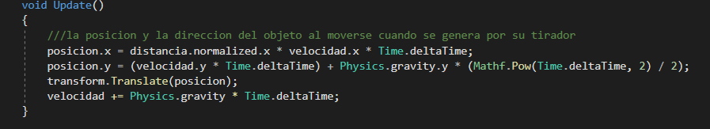

* **MRU:**

